1. **Lựa chọn cấu trúc tập hợp nào để lưu trữ và xử lý dữ liệu**

Lựa chọn cấu trúc tập hợp ArrayList để lưu trữ và xử lý dữ liệu.

1. **Liệt kê các phép toán được sử dụng để hoàn thành yêu cầu kể trên**

Các phép toán được sử dụng :Get, add, remove, set, sort, size, foreach, indexOf

1. **Vẽ sơ đồ lớp mô tả bài toán trên.**

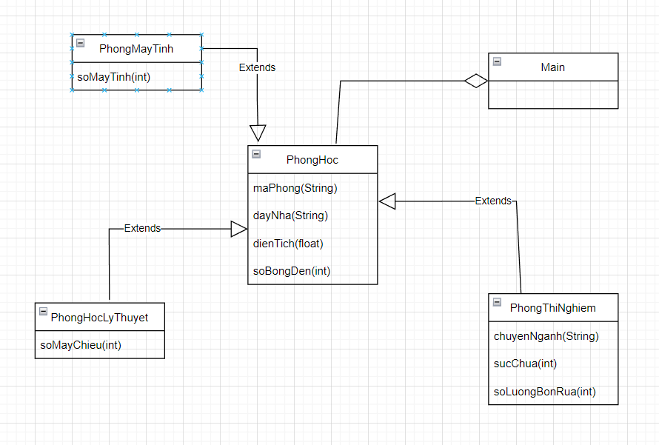

1. **Phác thảo tổ chức và đóng gói mã lệnh đảm bảo trừu tượng được dữ liệu.**

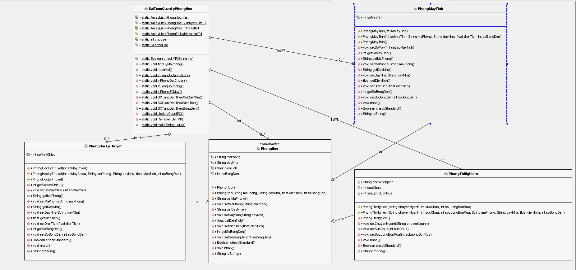

1. **Tối ưu tính kế thừa, sử dụng mềm dẻo tính đa hình để hoàn thành bài toán**

Class PhongHoc sẽ là class trừu tượng và các class PhongMayTinh, PhongLyThuyet, PhongThucHanh sẽ kế thừa class PhongHoc để có thể ghi đè, kế thừa và bổ sung thêm các thuộc tính.

**NOTE: Chia nội dung demo**

